Информация о несчастных случаях со смертельным исходом, произошедших в ходе эксплуатации энергоустановок организаций, подконтрольных органам Ростехнадзора, за 6 месяцев 2021 года

- Анализ несчастных случаев со смертельным исходом,
произошедших в поднадзорных Ростехнадзору организациях

За отчётный период 2021 года произошло 19 несчастных случаев
со смертельным исходом (19 погибших). За аналогичный период в 2020 году произошло 15 несчастных случаев (17 погибших).

На объектах электрических сетей произошло 9 несчастных случаев
со смертельным исходом, в электроустановках потребителей – 10 несчастных случаев (рис. 2).

Материалы о расследованных несчастных случаях находятся
в открытом доступе на официальном сайте Федеральной службы
по экологическому, технологическому и атомному надзору по ссылке http://www.gosnadzor.ru/energy/energy/lessons/.
В 2021 году наибольшее количество несчастных случаев со смертельным исходом произошло в организациях, поднадзорных Уральскому (4 несчастных случая) и Центральному (3 несчастных случая) управлениям Ростехнадзора
(рис. 3).

- Обстоятельства несчастных случаев со смертельным исходом, произошедших за последний месяц

За июнь 2021 г. зарегистрировано 3 несчастных случая.
2.1 Несчастный случай со смертельным исходом произошёл 1 июня
в ООО «Светосервис-Кубань», Краснодарский край.
Обстоятельства несчастного случая. В 13:30 электромонтёр был поднят
в корзине автогидроподъёмника для выполнения по наряду-допуску ремонта неисправного светильника на опоре ВЛ-0,4 кВ, запитанной от ТП-269п. В 13:35 электромонтёр потерял сознание. Ему была оказана первая доврачебная помощь
и вызвана скорая помощь. Прибывшие медработники после проведения реанимационных действий, не давших результата, констатировали смерть электромонтёра.
2.2 Несчастный случай со смертельным исходом произошёл 19 июня
в филиале ОАО «МРСК Северного Кавказа» – «Ставропольэнерго», Ставропольский край.
Обстоятельства несчастного случая. Электромонтёр оперативно-выездной бригады Нинского УЭС Зеленокумских РЭС находился на смене. В 08:20
он сообщил диспетчеру, что по сообщению абонента по ул. Садовая с. Нины нет напряжения. Задания на производство работ электромонтёр не получал. В 09:20
в оперативно-диспетчерский главный центр управления сетями поступило сообщение от мастера Нинского УЭС, что по информации местного жителя
на ВЛ-0,4 кВ на опоре № 23 электромонтёр попал под напряжение.
2.3 Несчастный случай со смертельным исходом произошёл 27 июня
в филиале ПАО «МРСК Центра» – «Северо-Запада», Псковская область.
Обстоятельства несчастного случая. Бригада в составе мастера СВЛ (допускающий), машиниста снегоболотохода, электромонтёра по ремонту ВЛ проводили авариный обход ВЛ-35 кВ л. Борковская-1 по распоряжению. Во время обхода в пролёте опор 29-30 обнаружено дерево на проводе нижней фазы (посередине пролёта).
В момент, когда мастер и машинист снегоболотохода отлучились для проверки диспетчерских наименований и поиска места объезда реки, находящейся 50-60 м далее по ходу движения, при попытке самостоятельно снять упавшее дерево электромонтёр был поражён электрическим током. После получения подтверждения отключения ВЛ-35 кВ л. Борковская-1 мастер
и машинист приблизились к месту происшествия и приступили к реанимации. Скорая помощь прибыла на место происшествия через 1,5 ч и констатировала смерть пострадавшего.

- Уроки, извлечённые из несчастных случаев со смертельным исходом
2020-2021 гг., подготовленные на основе материалов,
представленных территориальными органами

  - Несчастный случай со смертельным исходом, произошедший
в ООО «Приморскуголь»
Дата происшествия: 8 июля 2020 г.
Место несчастного случая: АО «ДРСК», ЯКНО-6 кВ (ячейка карьерная наружной установки, отдельно стоящая) № 8, ВЛ-6 кВ, фидера № 8 подстанции 35/6 кВ «Восток», Приморский край.
Описание несчастного случая: 07.07.2020 в результате аварийного отключения фидера № 8 подстанции 35/6 кВ «Восток» электромеханик специализированного участка по обслуживанию и ремонту электросетей
ООО «Приморскуголь» (далее – электромеханик) при ночном осмотре линий
ВЛ-6 кВ фидера № 8 обнаружил сорванные штыревые изоляторы на ЯКНО № 8.
08.07.2020 электромеханик получил задание для работы на ВЛ-6 кВ фидера № 8 подстанции 35/6 кВ «Восток» по телефону, без письменного оформления наряда-допуска. Работы по замене двух штыревых изоляторов
на рассечном ЯКНО № 8 проводились бригадой по распоряжению электромеханика, который не имел полномочий на их выдачу.
Часть бригады (3 человека), в том числе и электромеханик, отправилась
на подстанцию «Восток» 35/6 кВ, расположенную в 2,5 км от ЯКНО № 8, для отключения фидера № 8, взяв с собой указатель высокого напряжения. Другая часть бригады (члены бригады 1-3 и электромонтёр), взяв УВН и 2 пары диэлектрических перчаток, отправилась к ЯКНО № 8. Наличие коллективных средств защиты на месте производства работ предварительно проверено не было.
Член бригады 3 по устному распоряжению электромеханика в 11:40 отключил ЯКНО № 8 и произвёл внутреннюю чистку от пыли.
В 11:58 электромеханик сообщил по телефону члену бригады 3, что фидер № 8 отключён. заземляющие ножи включены, плакаты вывешены и можно приступать к замене изоляторов на ЯКНО № 8 (права на проведение отключений у электромеханика отсутствовали). Данную информацию член бригады 3 передал электромонтёру (производителю работ).
Электромонтёр, не проверив отсутствие напряжения, не наложив заземление, без диэлектрических перчаток по приставной самодельной деревянной лестнице поднялся на крышу ЯКНО № 8 и после осмотра изоляторов, подлежащих замене, попросил передать ему 2 вязки для крепления провода
на новых изоляторах. ЯКНО № 8 высокое (4 м), поэтому электромонтёру пришлось опуститься на колени и просунуть руку между защитным ограждением проходных изоляторов и корпусом ЯКНО № 8. Стоящий на изолированной подставке член бригады 3 передал электромонтёру вязки. Когда электромонтёр поднимался с колен (12:00), раздался посторонний звук, и со стороны его правой руки появился небольшой дымок.
Член бригады 3, увидев это, сразу же сообщил по телефону электромеханику о произошедшем. Электромеханик и 2 члена бригады произвели повторную проверку отсутствия напряжения (отсутствовало) и установленного заземления.
В 12:20 они прибыли на место происшествия и увидели, электромонтёра на крыше ЯКНО № 8 между двумя траверсами в горящей одежде без признаков жизни. Затем электромеханик вызвал экстренные службы.
Электромонтёра сняли с ЯКНО № 8 в 17:40 с помощью автомобиля
с автогидроподъёмником.
Причина появления напряжения на шлейфах ЯКНО № 8 со стороны подстанции «Восток» 35/6 кВ не установлена.
Причины несчастного случая:
Неудовлетворительная организация производства работ, выразившаяся
в:
несоблюдении требований Положения о нарядной системе РУ «Новошахтинское» ООО «Приморскуголь» (должностное лицо из числа инженерно-технических работников РУ «Новошахтинское» наряд-допуск
не выдавал, контроль за исполнением требований нарядной системы инженерно-техническими работниками РУ «Новошахтинское» не осуществлялся);
невыполнении организационных и технических мероприятий, обеспечивающих безопасность работ в электроустановках;
недостаточном контроле за состоянием охраны труда, в том числе
за выполнением исполнителями работ мер безопасности, соблюдением технологической и производственной дисциплины подчинённым персоналом.
Нарушение порядка производства работ, обеспечивающих безопасность работ в действующих электроустановках (нарушение п.п. 4.1, 16.1 Правил
по охране труда при эксплуатации электроустановок:).
Неприменение средств коллективной защиты (нарушение п. 1.2.1 Инструкции по применению и испытанию средств защиты, используемых
в электроустановках).
Мероприятия по устранению причин несчастного случая:
Проведён внеплановый инструктаж по охране труда персоналу Артёмовского ремонтно-монтажное управления (далее – АРМУ)
и РУ «Новошахтинское» ООО «Приморскуголь» по обстоятельствам и причинам несчастного случая.
Проведено внеочередное обучение и внеочередная проверка знаний требований охраны труда административно-техническому персоналу (в том числе членам комиссии по проверке знаний у электротехнического персонала) АРМУ
и РУ «Новошахтинское» в экзаменационной комиссии Ростехнадзора.
Проведены показательные допуски на ремонт ЯКНО-6 кВ электротехнического персонала АРМУ и РУ «Новошахтинское».
Обеспечено укомплектование электроустановок испытанными средствами защиты, в том числе изолированными приставными лестницами и стремянками, определены места их хранения.
Разработаны технологические карты на основные виды работ при обслуживании и ремонте высоковольтного оборудования и высоковольтных линий электропередач
Рассмотрен вопрос о переводе спецучастка по ремонту и обслуживанию электросетей с АРМУ в РУ «Новошахтинское».

3.2 Несчастный случай со смертельным исходом, произошедший
в Екатеринбургском муниципальном унитарном предприятии «Городской транспорт» (далее – ЕМУП «Гортранс»)
Дата происшествия: 15 июля 2020 г.
Место несчастного случая: Тяговая подстанция № 27, в помещении распределительного устройства (РУ) 6 кВ, Свердловская область.
Описание несчастного случая: Электромонтёр оперативно-выездной бригады (далее – ОВБ) получил распоряжение в 20:00 от электродиспетчера
о производстве оперативных переключений на тяговой подстанции № 27. Перед выездом электромонтёр ОВБ зашёл к оператору пульта управления преобразовательных подстанций (далее – оператор) и сообщил, что выезжает
на подстанцию № 27 для разборки электрической схемы резервного ввода № 2 трансформатора собственных нужд ТСН-2.
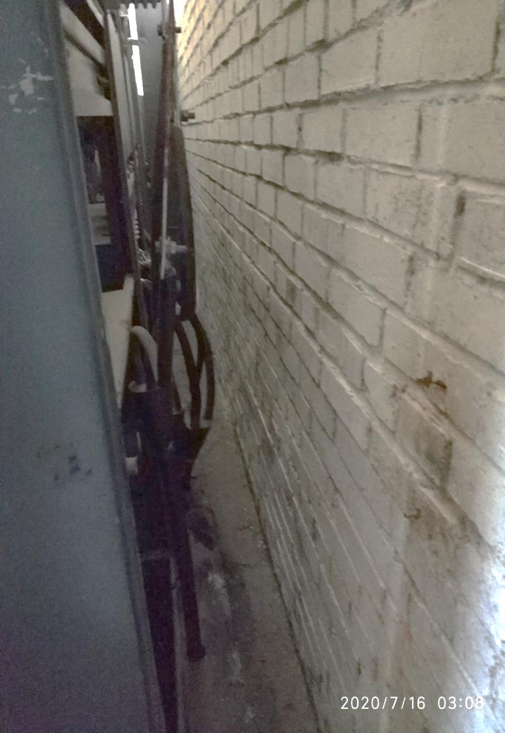
В 21:40 электромонтёр ОВБ на оперативной машине марки
с водителем выехали из службы энергохозяйства к месту работ.
По прибытии на тяговую подстанцию № 27 электромонтёр ОВБ перед началом работ
на не запросил разрешения электродиспетчера на выполнение оперативных переключений.
В 22:18 электромонтёр ОВБ приступил к выполнению оперативных переключений, отключив автоматическое включение резерва вводов
в распределительном устройстве РУ-6 кВ, рубильник трансформатора собственных нужд ТСН-2 в распределительном устройстве РУ-0,4 кВ, шинный разъединитель трансформатора собственных нужд ТСН-2
в распределительном устройстве РУ-6 кВ, что было подтверждено мнемосхемой на экране монитора компьютера у оператора.
В 23:14 электродиспетчеру поступил звонок от водителя, который всё время находился у тяговой подстанции № 27, с сообщением о том, что электромонтёр ОВБ уже около часа находится на подстанции и на звонки
не отвечает. Электродиспетчер в 23:15 связалась с оператором для уточнения информации по состоянию схемы тяговой подстанции № 27 на текущий момент,
а также для выяснения времени, во сколько прошёл телесигнал – «Человек
на подстанции» и был ли звонок от электромонтёра ОВБ. По показаниям оператора следует, что звонка до и после выполнения работ от электромонтёра ОВБ ей не поступало, телесигнал «Человек на подстанции» прошёл в 22:15.
В 23:16 электродиспетчер позвонила водителю оперативной машины и попросила его зайти на подстанцию, ни к чему не прикасаясь, только посмотреть. Когда водитель зашёл на подстанцию, он увидел ноги лежащего на полу электромонтёра ОВБ за ячейкой резервного трансформатора собственных нужд ТСН-2
и масляного выключателя резервного ввода № 2, о чём незамедлительно сообщил по телефону электродиспетчеру.
В 23:20 электродиспетчер позвонила в скорую помощь, но не смогла дозвониться. В это же время по телефону она дала распоряжение оператору связаться с начальником цеха преобразовательных подстанций (далее – начальник цеха) с просьбой ему срочно прибыть на подстанцию. В 23:25 электродиспетчер вызвала скорую помощь. В 23:30 начальник цеха, прибыв на подстанцию, обнаружил лежащего на полу электромонтёра ОВБ, позвонил электродиспетчеру и сказал срочно снять напряжение с кабеля резервного ввода № 2 с ПС «Сотая» РЭС Екатеринбургскго филиала «Уральский» АО «Оборонэнерго». В 23:37 напряжение с кабеля резервного ввода № 2 с ПС «Сотая» было снято,
с доведением информации до начальника цеха. Убедившись в отсутствии напряжения на токоведущих частях, он подошёл к электромонтёру ОВБ, проверил пульс на запястье – пульса не было.
В 23:52 на место происшествия прибыла скорая медицинская помощь, врачи которой констатировали смерть электромонтёра ОВБ.
Причины несчастного случая:
Нарушение работником требований охраны труда во время работы: погибший произвёл самовольное расширение рабочего места и приблизился
к находящимся под напряжением токоведущим частям на недопустимое расстояние (нарушение п.п. 3.3, 3.6, 4.2 Правил по охране труда при эксплуатации электроустановок, утверждённых приказом Минтруда России от 24.07.2013
№ 328н (далее – ПОТЭЭ)).
Мероприятия по устранению причин несчастного случая:
Проведён внеплановый инструктаж всему электротехническому персоналу по причинам и обстоятельствам данного несчастного случая по темам: «Охрана труда при оперативном обслуживании и осмотрах электроустановок»
и «Недопустимость приближения людей, механизмов и грузоподъёмных машин
к находящимся под напряжением токоведущим частям на расстояние менее допустимого (гл. III ПОТЭЭ).
Проведено внеочередное обучение и проверка знаний требований охраны труда работников ЕМУП «Гортранс».
Главный энергетик и начальник службы энергохозяйства ЕМУП «Гортранс» Главный инженер энергохозяйства направлен на внеочередную проверку знаний в отраслевую территориальную комиссию Уральского управления Ростехнадзора.
Персоналу оперативно-диспетчерского отдела приписано пройти внеочередную проверку знаний в комиссии ЕМУП «Гортранс».
Издан приказ по результатам расследования несчастного случая, произошедшего в ЕМУП «Гортранс».
3.3 Несчастный случай со смертельным исходом, произошедший
в Комсомольском производственном отделении филиала ПАО «Россети Волга» – «Мордовэнерго» (далее – КПО)
Дата происшествия: 20 апреля 2021 г.
Место несчастного случая: Подстанция ПС 110 кВ «Сырятино», Республика Мордовия
Описание несчастного случая: 19.04.2021 на основании оформленных заявок для производства работ по техническому обслуживанию на подстанции
ПС 110/35/10 кВ «Сырятино» было выведено в ремонт оборудование распределительных устройств ОРУ-110 кВ и ОРУ-35 кВ. Под напряжением оставались полуножи линейных разъединителей ЛРВ2-35 в сторону ВЛ 35 кВ Сырятино-ККСК.
В 15:22 20.04.2021 дежурный электромонтёр оперативно-выездной бригады Чамзинского района электрических сетей (далее – РЭС) с разрешения дежурного диспетчера (далее – ДД) оперативно-диспетчерской службы (далее – ОДС) КПО после проверки подготовки рабочего места совместно с мастером службы подстанций после проведения целевых инструктажей допустил бригаду службы подстанций в составе: ответственного руководителя работ, производителя работ и двух членов бригады, электрослесарей по ремонту оборудования распределительных устройств по наряду-допуску к производству работ
на выведённые в ремонт выключатели ВТ1-35, В2-35, В4-35 для замены силикагеля в воздушно-осушительном фильтре ВТ1-35, слива конденсата
и регулировки уровня масла в выключателях 35 кВ ВТ1-35, В2-35, В4-35.
Ориентировочно в 15:25 производитель работ дал поручение членам бригады принести силикагель, нагнетатель масла, масло для доливки
из бригадного автомобиля, находящегося за территорией ПС 110/35/10 кВ «Сырятино». Члены бригады проследовали к бригадному автомобилю.
В бригадном автомобиле масло находилось в нескольких ёмкостях. Один
из членов бригады позвал ответственного руководителя работ, чтобы определить, из какой ёмкости брать масло. Таким образом, все члены бригады
и ответственный руководитель работ находились вне территории ПС 110/35/10 кВ «Сырятино».
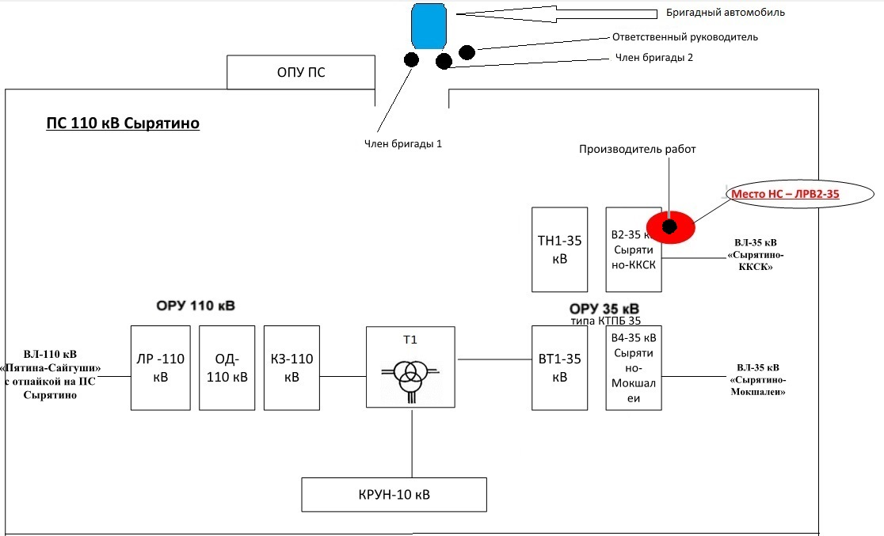
Приблизительно в 15:37 члены бригады услышали негромкий хлопок
со стороны ОРУ-35 и, обернувшись на звук, увидели вспышку в районе ЛР В2-35. Приблизившись к ЛР В2-35, обнаружили производителя работ, повисшего
с конструкции разъединителя ЛР В2-35, с термическими ожогами большей части поверхности тела, не совместимыми с жизнью. В правой руке пострадавшего была зажата кисточка, под правой рукой возле В2-35 пятно красной краски.
Вероятной причиной подъёма пострадавшего на конструкцию В2-35 было производство не указанных в наряде-допуске работ по обновлению расцветки фаз на оголовниках колонок разъединителей В2-35. Оперативно освободить пострадавшего от воздействия электрического тока не представлялось возможным, поскольку он попал под напряжение со стороны ВЛ 35 кВ Сырятино-ККСК, находящейся под напряжением со стороны ПС 35 кВ ККСК.
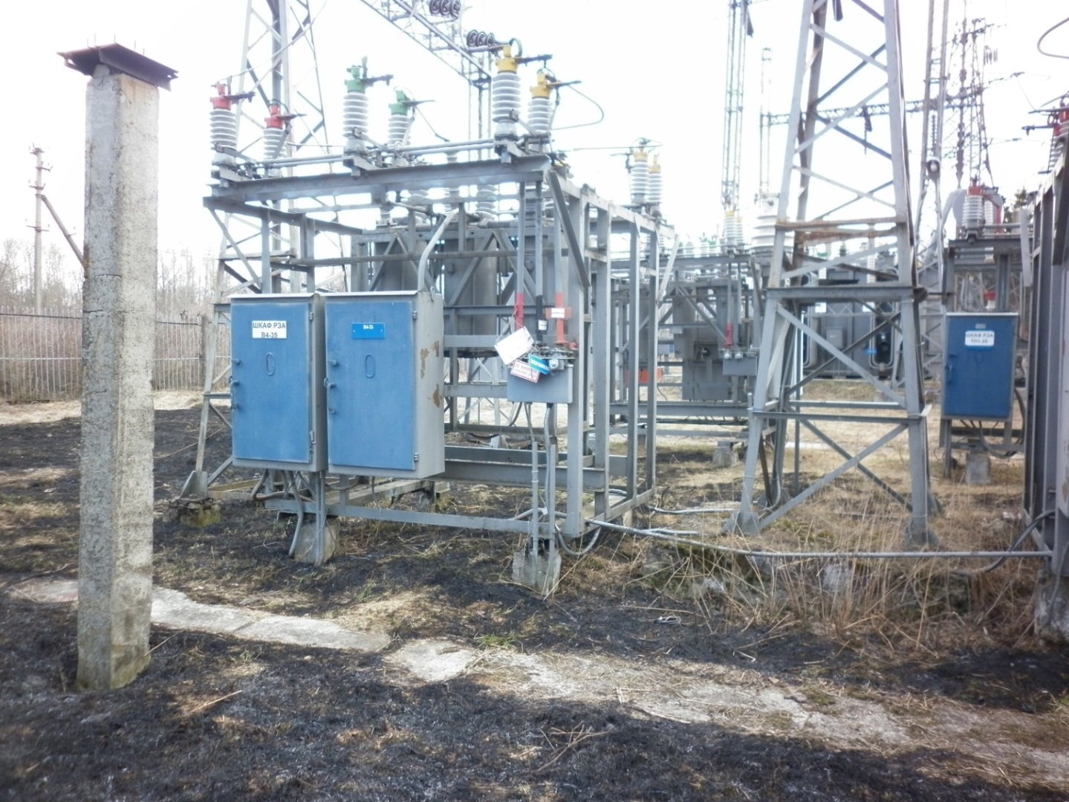
В 15:45 ДД Чамзинского РЭС по команде ДД ОДС КПО отключил выключатель СВ-35 на ПС 35 «Чамзинка», чем снял напряжение в том числе с ВЛ 35 кВ Сырятино-ККСК и ножей ЛР В2-35 в сторону ВЛ 35 кВ Сырятино-ККСК.
В 16:20 на ПС 110/35/10 кВ «Сырятино» персонал прибывшей бригады скорой медицинской помощи констатировал смерть пострадавшего.
Причины несчастного случая:
Неудовлетворительная организация производства работ. Мастер службы подстанций КПО, выдающий наряд-допуск с совмещением обязанностей ответственного руководителя работ по наряду не организовал безопасное проведение работ, не обеспечил постоянный контроль за членами бригады, оставил одного производителя работ на ПС 110/35/10 кВ «Сырятино» (нарушение п.п. 5.7, 11.1, 11.2 Правил по охране труда при эксплуатации электроустановок, утверждённых приказом Минтруда России от 15.12.2020 №903н (далее – ПОТЭЭ)).
Нарушение работником требований охраны труда во время работы: погибший допустил самовольное проведение работ, расширил рабочее место, объём выполняемых работ, не предусмотренных нарядом-допуском (нарушение п.п. 4.2, 11.2, 3.3, 5.9 ПОТЭЭ).
Мероприятия по устранению причин несчастного случая:
Проведён внеплановый инструктаж всему производственному персоналу, организующему и выполняющему работы в действующих электроустановках,
по обстоятельствам несчастного случая, обратив особое внимание на следующие вопросы:
- Охрана труда при производстве работ в действующих электроустановках (раздел 4 ПОТЭЭ);
- Организационные мероприятия по обеспечению безопасного проведения работ в электроустановках, обязанности лиц, ответственных за безопасное ведение работ в электроустановках (раздел 5 ПОТЭЭ);
- Охрана труда при подготовке рабочего места и первичном допуске бригады к работе в электроустановках по наряду-допуску и распоряжению (раздел 10 ПОТЭЭ);
- Охрана труда при выполнении тех. мероприятий, обеспечивающих безопасность работ со снятием напряжения (раздел 16 ПОТЭЭ);
- Организация работ в электроустановках с оформлением наряда-допуска (раздел №6 ПОТЭЭ);
- Неукоснительное соблюдение технологии выполнения работ
в соответствии с технологическими картами.
Проведена внеочередная проверка знаний в Центральной ПДК филиала ПАО «Россети Волга» – «Мордовэнерго» Правил по охране труда при эксплуатации электроустановок, Правил технической эксплуатации электрических станций и сетей Российской Федерации:
- начальнику службы подстанций КПО, мастеру службы подстанций КПО, электрослесарям по ремонту оборудования распределительных устройств службы подстанций КПО.
Обстоятельства и причины произошедшего несчастного случая доведены до всего производственного персонала под подпись в журнале учета и доведения информационных противоаварийных документов о несчастных случаях.
Административные меры:
Виновные должностные лица и работники депремированы (10 чел.), объявлен выговор (6 чел.), замечание (4 чел.). Уволен 1 работник.

4. Меры по предотвращению несчастных случаев при эксплуатации энергоустановок

Исходя из анализа обстоятельств и причин смертельных несчастных случаев на энергоустановках, Ростехнадзор рекомендует руководителям организаций:
1. Проводить ознакомление работников с материалами настоящего анализа при проведении занятий и инструктажей по охране труда.
2. Повысить уровень организации производства работ на электрических установках. Исключить допуск персонала к работе без обязательной проверки выполнения организационных и технических мероприятий при подготовке рабочих мест.
3. Обеспечить проверку знаний персоналом нормативных правовых актов
по охране труда при эксплуатации электроустановок. Персонал, не прошедший проверку знаний, к работам в электроустановках не допускать.
4. Обеспечить установленный порядок содержания, применения
и испытания средств защиты.
5. Усилить контроль за выполнением мероприятий, обеспечивающих безопасность работ.
6. Проводить разъяснительную работу с персоналом о недопустимости самовольных действий, повышать производственную дисциплину труда. Особое внимание обратить на организацию производства работ в начале рабочего дня
и после перерыва на обед.
7. Повысить уровень организации работ по обслуживанию, замене
и ремонту энергооборудования. Усилить контроль за соблюдением порядка включения и выключения энергооборудования и его осмотров.
8. Не допускать персонал к проведению работ в особо опасных помещениях
и помещениях с повышенной опасностью без электрозащитных средств.
9. Не допускать проведение работ вне помещений при осуществлении технического обслуживания во время интенсивных осадков и при плохой видимости.
10. Обратить внимание на необходимость неукоснительного соблюдения требований производственных инструкций, инструкций по охране труда при выполнении работ, указаний, полученных при целевом инструктаже.
11. В организациях должны регулярно проводиться дни охраны труда,
на которых необходимо не только изучать требования правил, но и разъяснять,
чем данные требования обусловлены.

